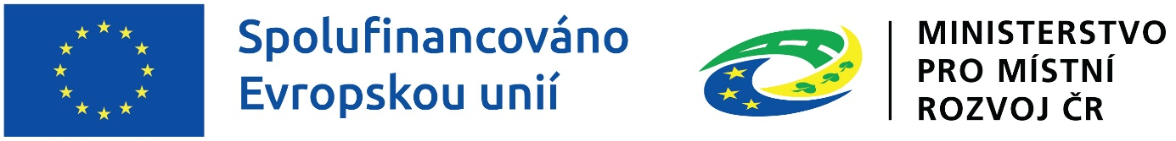

**PLNÁ MOC**

Já, níže podepsaný/podepsaná

Jméno a příjmení, datum narození/IČO:

Funkce:

Místo trvalého pobytu:

**uděluji plnou moc**

Jméno a příjmení, datum narození/IČO:

Funkce:

Místo trvalého pobytu:

k tomu, aby mne zastupoval/zastupovala při předložení a administraci žádosti o dotaci ve výzvě MAS Frýdlantsko, z.s. v rámci SCLLD Frýdlantsko 21+ v PR IROP (mimo MS2021+)

**Název projektového záměru:** *(vyplňte)*

předložení projektového záměru ve výzvě MAS Frýdlantsko, z.s.

opravy v rámci kontrol a hodnocení MAS

(zaškrtněte, co platí)

Tato plná moc se uděluje do …… (případně na dobu neurčitou). (zvolte vybranou možnost)

Místo, datum:

Zmocnitel: podpis

Výše uvedené zmocnění přijímám:

Zmocněnec: podpis